**La ROM (Read Only Memory)**

La ROM est de la mémoire non volatile (qui ne perd pas son contenu même lorsque l’ordinateur est éteint) et peut être accédée en lecture seulement : Read Only (selon la première définition…)

On dit aussi mémoire morte, contrairement à la RAM qui est appelée mémoire vive.

La ROM contient un programme : Le Bios

Le Bios est un programme qui a un rôle au démarrage de l’ordinateur.

Les premières ROM :

Fabriquées (fondues) avec le programme qu'elles contiennent.

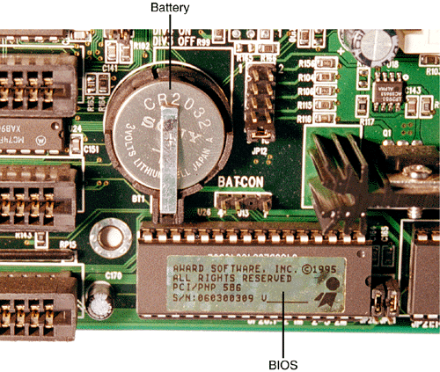

PROM (Programmable ROM)

Fabriquées sans programme et peuvent être programmées électriquement plus tard. On ne peut les programmer qu'une fois.

EPROM (Erasable PROM)

Peuvent être programmées plusieurs fois. Ce type de mémoire peut être effacé à l'aide d'un appareil émettant un rayonnement UV, puis ré-utilisé (ré inscrit à l'aide d'un graveur d'EPROM).

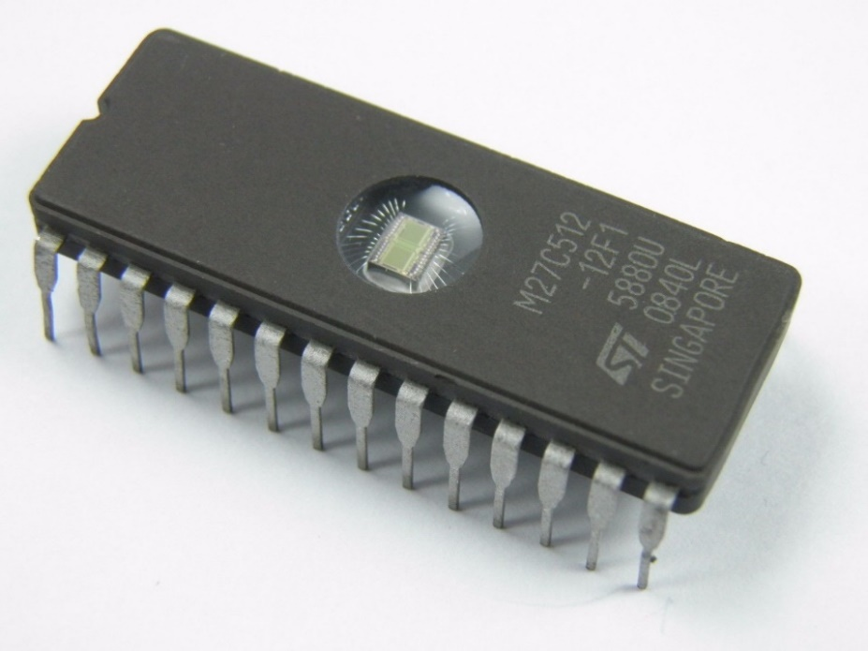

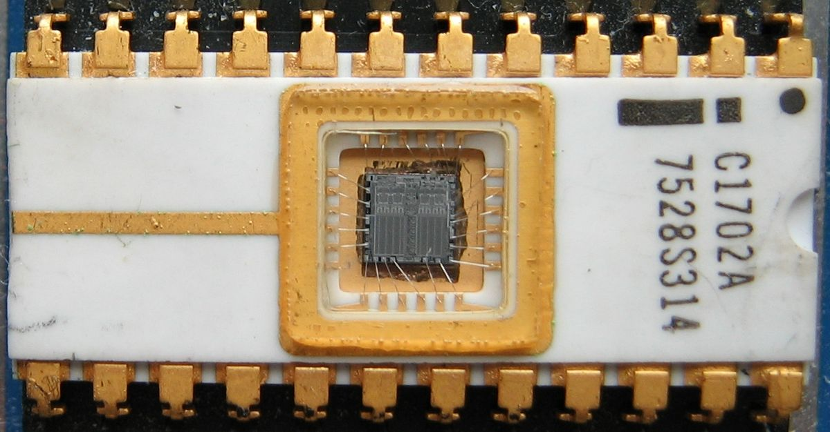

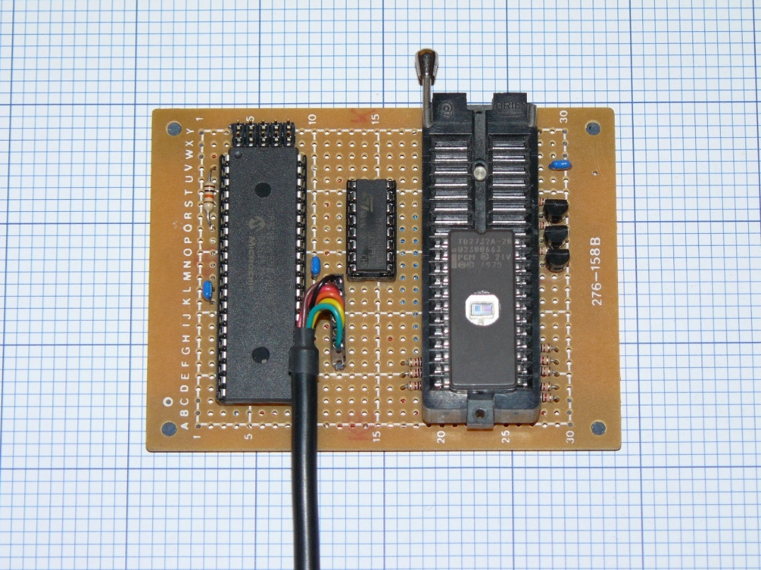

EEPROM (Electrically EPROM)

Mémoire qui peut être effacée directement sur le support (dans l’ordinateur) sans démontage et sans équipement matériel spécial. Une tension plus élevée est utilisée pour effacer la mémoire EEPROM.

Pour mettre à jour une EEPROM (nouvelle version du Bios), il suffit de télécharger la nouvelle version depuis le site du fabricant (de la carte-mère)

